مشخصات کلی محتوای الکترونیکی | مقطع تحصیلی : رشته تحصیلی : نام درس: مدت آموزش الکترونیکی:….دقیقه
موضوع درس
هدف کلی محتوای الکترونیکی
هدف های جزئی محتوای الکترونیکی
هدف های رفتاری محتوای الکترونیکی
الگو و روش های تدریس در تولید محتوای الکترونیکی
مدل آموزش الکترونیکی
رسانه های آموزشی
مورد نیاز
رفتارهای ورودی (در صورتیکه نرم افزار آموزشی تعاملی باشد)
عنوان | فعالیت های استاد / معلم | فعالیت های دانشجویان / دانش آموزان | زمان
برقراری ارتباط عاطفی در محتوای الکترونیکی
ارزشیابی تشخیصی در محتوای الکترونیکی
آمادگی و ایجاد انگیزه در محتوای الکترونیکی
محتوای درس
(اجرای تدریس )
جمع بندی
ارزشیابی پایانی
تعیین تکلیف و پایان دادن درس
در ذیل نمونه قیمت های بخش خصوصی برای افزودن جلوه های متحرک به محتوا درج شده است که اساتید می توانند برای برآورد قیمت محصول نهایی استفاده نمایند. (قیمت مندرج به ریال است)
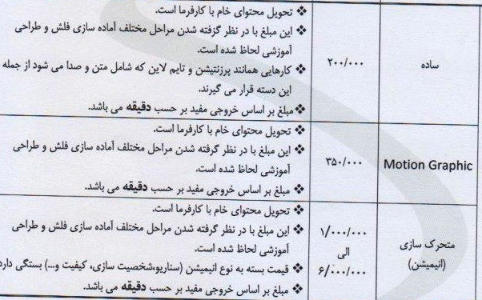
ضمنا به اطلاع می رساند دوره آموزشی سناریونویسی بصورت الکترونیکی در لیست دوره های الکترونیکی مرکز هوشمندسازی برای سال 96 قرار دارد.

